广州市从化区城市消防安全应急预案
目 录

1总则………………………………………………………………4
1.1工作原则………………………………………………………4
1.2编制目的………………………………………………………4
1.3编制依据………………………………………………………5
1.4事件等级………………………………………………………5
1.5适用范围………………………………………………………5
2应急组织体系与职责 …………………………………………6
2.1指挥机构及其职责……………………………………………6
2.2办事机构及其职责……………………………………………7
2.3成员单位及其职责……………………………………………7
2.4专家顾问组及其职责…………………………………………10
2.5现场指挥部及其职责…………………………………………11
3预测预警 ………………………………………………………12
3.1预警级别………………………………………………………12
3.2预警发布和解除………………………………………………14
3.3预警响应………………………………………………………14
4应急响应 ………………………………………………………15
4.1基本响应………………………………………………………15
4.2分级响应………………………………………………………15
4.3先期处置………………………………………………………16
4.4扩大应急………………………………………………………18
4.5响应结束………………………………………………………19
5信息报告及发布…………………………………………………19
5.1信息报 …………………………………………………………19
5.2信息发布 ………………………………………………………20
6后期处置 ………………………………………………………20
6.1善后恢复 ………………………………………………………20
6.2调查评估 ………………………………………………………21
7应急保障 ………………………………………………………21
7.1资金保障 ………………………………………………………21
7.2装备保障 ………………………………………………………22
7.3技术保障 ………………………………………………………22
7.4队伍保障 ………………………………………………………23
7.5医疗卫生保障 …………………………………………………23
7.6交通保障 ………………………………………………………23
7.7通信保障 ………………………………………………………23
8宣传教育、培训和演练 …………………………………………23
8.1宣传教育 ………………………………………………………23
8.2培训 ……………………………………………………………23
8.3演练 ……………………………………………………………24
9 责任与奖惩 ……………………………………………………24
10 预案管理 ………………………………………………………24
1总则
1.1编制目的
提高对火灾和事故的应急处置能力，保障国家和人民生命财产安全，维护我区社会和谐稳定和经济持续健康发展；针对本区火灾事故的现状和特点，有效应对和处置火灾事故，切实加强基础工作，理顺管理体制和机制，实现决策科学化、指挥智能化、保障统筹化，从而进一步提高应对火灾事故的能力。
1.2工作原则
（1）集中领导、统一指挥。发生火灾事故，必须坚持在区委、区政府和公安部门的统一领导下开展灭火救援行动，保证灭火救援工作协调有序开展。
（2）救人第一、积极控制。开展灭火救援行动，必须坚持以人为本，以积极抢救人员生命为第一要务。对于火灾现场要以控制灾情蔓延扩大为着力点，最大限度的降低火灾损失及因火灾引发的次生灾害。
（3）果断决策、科学处置。根据火灾的不同类型，积极捕捉有利战机，果断处置，快速行动，灭火救援行动的技术方法既要讲究科学，又要符合火灾现场的客观实际，在保障救援人员生命安全的前提下，保证灭火救援工作的时效性。
（4）协同作战、统一行动。整个灭火救援现场各种参战力量都要根据指挥部的指令，按照各自的任务分工统一行动，相互之间密切配合、协调一致。
1.3编制依据
依据《中华人民共和国消防法》、《中华人民共和国突发事件应对法》、《中华人民共和国安全生产法》和《国务院关于进一步加强消防工作的意见》、《从化区突发公共事件总体应急预案》等相关法律、法规和规范性文件，结合本区火灾事故应急工作实际，制定本预案。
1.4事件等级
为有效处置各类火灾事故，根据火灾特性、特征及严重程度，由高到低将火灾事故划分为特别重大（Ⅰ级）、重大（Ⅱ级）、较大（Ⅲ级）和一般（Ⅳ级）四个级别。
特别重大火灾事故（Ⅰ级）是指造成30人以上死亡，或者100人以上重伤，或者1亿元以上直接财产损失的火灾；
重大火灾事故（Ⅱ级）是指造成10人以上30人以下死亡，或者50人以上100人以下重伤，或者5000万元以上1亿元以下直接财产损失的火灾；
较大火灾事故（Ⅲ级）是指造成3人以上10人以下死亡，或者10人以上50人以下重伤，或者1000万元以上5000万元以下直接财产损失的火灾；
一般火灾事故（Ⅳ级）是指造成3人以下死亡，或者10人以下重伤，或者1000万元以下直接财产损失的火灾。
注：“以上”包括本数，“以下”不包括本数。
１.5适用范围
本预案适用于本行政区域火灾事故的防范和应急处置工作。
2应急组织体系与职责
2.1指挥机构及其职责
从化区人民政府成立区灭火救援应急指挥部（以下简称“区消防指挥部），为区应急委员会下设专项应急指挥部机构，负责本区行政区域内火灾事故的防范和应急处置工作。总指挥由分管消防工作的副区长担任，副总指挥由区府办分管领导、区公安分局分管消防工作的副局长和区消防大队大队长担任，成员单位由区委宣传部、团区委、区应急办、区公安分局、区发改局、区来穗局、区教育局、区民政局、区财政局、区人力资源和社会保障局、区国土和规划局、区环保局、区住建局、区交通局、区文广新局、区卫计局、区城市管理局、区市场监督管理局、区安监局、区民防办、区水务局、区气象局、区广播电视台、区科工商信局、区电信局、中国移动从化分公司及事发地镇（街、园区、林场）等组成。
区消防指挥部主要职责是：
（1）按照“统一指挥、分级负责、专业处置”的原则，开展火灾事故的应对工作；
（2）研究制定应对全区火灾事故的政策措施和指导意见；
（3）负责指挥和扑救全区行政区域内的火灾事故；
（4）分析总结全区火灾事故应对工作，制定工作规划和年度工作计划；
（5）负责区消防指挥部所属专业应急救援队伍的建设和管理等工作；
（6）承担区应急办交办的其他任务。
2.2办事机构及其职责
区消防指挥部办公室是区消防指挥部的办事机构，设在从化区消防大队，办公室主任由消防大队大队长兼任。其主要职责是：
（1）组织落实区消防指挥部决定，协调和调动成员单位应对火灾事故相关工作；
（2）组织制定、修订与区消防指挥部相关的应急预案，指导镇（街、园区、林场）制定、修订应对火灾事故应急预案。
（3）负责提出发布和解除预警信息的建议；
（4）负责本区应对火灾事故的宣传教育与培训；
（5）收集分析消防工作信息，及时上报重要信息；
（6）负责本区火灾事故应急救援的演习、演练；
（7）负责本区消防隐患排查和应急资源的管理工作；
（8）负责本区消防应急指挥技术系统的建设与管理工作；
（9）负责专家顾问组的联系工作；
（10）承担区消防指挥部的日常工作 。
2.3成员单位及其职责
成员单位包括区有关部门、单位和镇（街、园区、林场），应对火灾事故的职责分工如下：
（1）区委宣传部：根据指挥部安排，必要时协调媒体做好火灾现场采访报道工作，以及公益宣传活动。
（2）区应急办：协助总指挥做好突发火灾事故应急处置和信息报送工作。
（3）区公安分局：负责协调、指挥公安警力参与火灾事故的紧急处置；指导企事业单位保卫部门和基层派出所对火灾事故的侦察和防范工作；负责相关道路的交通管制，维持火灾现场秩序和灾区社会治安；负责向上级公安机关汇报情况和落实上级公安机关的工作部署；负责因火灾事故引发的涉稳、涉访等情报信息的收集。
（4）区公安消防大队：负责组织公安、专职和其他形式消防队承担灭火救援工作；指挥消防部队参加灭火救援的紧急处置；组织力量对急、难、险、重任务进行突击和攻坚；牵头对火灾事故的调查处理，完成区消防指挥部交给的其他任务。
（5）区水务局：负责协调自来水公司做好灭火救援用水保障工作；根据处置火灾事故的需要，负责组织专业队伍、装备参与灭火救援；负责承办区消防指挥部涉及相关供水、排水设施的其他事项。
（6）区城市管理局：负责协调组织专业队伍开展火灾事故中燃气等相关市政设施的抢险救援工作；负责承办区消防指挥部涉及相关市政设施等其他事项。
（7）区住建局：根据火灾扑救需要，对起火建筑进行监测，提供建筑物安全系数，防止因建筑物坍塌扩大事故损失，根据需要，对过火建筑进行签定。
（8）区国规局：负责提供地上建筑平面图纸等相关资料。
（9）区安监局：综合协调应急处置工作；负责牵头对生产安全责任事故的调查与处理工作。
（10）区卫计局：负责调度卫生技术力量进行医疗救护和火灾事故现场的卫生防疫工作，协调相关单位调集应急救援所需药品和医疗器械。
（11）区交通局：及时组织运送参加救援的人员、物资和器材，维护公路畅通。
（12）区财政局：负责救援现场和协调应急费用的资金保障。
（13）区民政局：协调有关部门转移安置受灾群众，对符合救济条件的灾民提供必要的生活救助。
（14）区质监局：组织有关方面的专家对特种设备方面的火灾进行分析、论证，为指挥决策提供依据；为区消防指挥部提供现场所需各种资源的质量信息。
（15）区环保局：利用相关技术对涉及化学品、危险固体废物的火灾事故中周边环境、事故后火灾现场环境质量进行监测和评估，分析有毒（害）物质的成分，并会同卫生部门提出有毒（害）物质可能对人员造成次生灾害防治的建议报告。
（16）区气象局：做好气象条件监测和预报，及时提供火灾事故现场的气象保障服务。
（17）从化供电局：负责对火灾事故现场和周围的电力管制，根据区消防指挥部的要求或需要输送或切断电源。
（18）区广播电视台：根据指挥部安排，负责火灾现场采访报道工作，必要时协助收集、整理新闻资料。
（19）区民防办：根据区消防安全应急指挥部指令，配合公安消防部队做好人防工程，平时开发利用的安全监管工作。
（20）区科工商信局：负责组织、协调火灾事故处置工作中电子政务网络、800兆无线政务网的应急通信保障工作。
（21）从化电信局、中国移动从化分公司、中国联通从化分公司：负责保障火灾救援现场的通信畅通。
（22）事发地镇（街、园区、林场）：负责对火灾事故现场进行前期处置；妥善做好受灾群众的安置工作、事故信息上报和汇总工作。
2.4专家顾问组及其职责
区消防指挥部专家顾问组由消防、建筑、化工、气象、地震、市政等行业有关专家组成。主要职责是：
（1）在灭火救援预案、通信保障预案、大规模消防应急救援演练和消防应急救援队伍建设等方面提供参考意见；
（2）参与消防部门开展应急救援队伍教育培训，参与教材的编写并传授专业知识；
（3）在火灾事故现场为灭火救援行动提供相关的技术保障，协助指挥部完成灭火救援的指挥决策工作；
（4）协调消防救援队伍做好相应的应急救援工作。
2.5现场指挥部及其职责
根据火灾事故处置工作需要，由区消防指挥部办公室组织相关成员单位成立现场指挥部，现场指挥部总指挥依据事故性质和等级，由到场消防部门最高指挥员担任。现场指挥部下设灭火救援组、专家组、供水组、通信保障组、医疗保障组、生活物资保障组、后勤保障组、清障破拆组、安全保卫组、宣传报道组。各组职责分工如下：
（1）灭火救援组：负责组织指挥火灾现场的灭火救援工作。包括搜集火灾现场相关信息，向参战的各级人员部署作战任务，根据现场情况变化，及时调整力量部署，监督执行情况，并及时向现场指挥部反馈灭火救援的进展情况。具体由区公安消防大队牵头负责，成员包括区住建局、城市管理局、安监局、民防办。
（2）专家组：启动专家资源库，调集有关专家到达现场，对火灾事故进行评估、提出处置建议，为总指挥提供决策依据。由区消防指挥部办公室负责。
（3）供水组：组织使用各种水源、供水和协调相关部门保证火灾事故现场的供水工作。由区水务局、事发地镇（街、园区、林场）负责。
（4）通信保障组：确保现场指挥部的通信联络畅通。由区电信局、中国移动从化分公司、中国联通从化分公司负责。
（5）医疗保障组：做好火灾事故现场救护和伤员转运工作，建立后方救治场所。由区卫计局负责。
（6）生活物资保障组：协调有关部门组织受火灾危害的灾民和财产的转移；搞好灾民的临时安置工作，对符合条件的灾民提供必要的生活救助。由区民政局负责。
（7）后勤保障组：由属地镇（街、园区、林场）负责协调落实火灾事故中灭火救援所需物资。
（8）清障破拆组：协调提供特种车辆对火灾事故现场清障破拆。由区住建局负责。
（9）安全保卫组：指挥火灾事故现场的警戒，做好安全保卫工作，维护现场秩序，实施参与人员物资的保护，对违法犯罪分子进行打击，对相关道路进行交通管制和疏导。由区公安局负责。
（10）宣传报道组：根据指挥部安排，必要时协调做好火灾现场采访工作，指导区公安消防大队做好新闻发布工作。
（11）事故调查处理组：经区政府授权，区消防指挥部办公室牵头会同相关部门依法组成调查组，对权限内生产安全责任事故进行调查处理。
3预测预警
3.1预警级别
根据预测分析结果，对可能发生和可以预警的火灾事故进行预警。预警级别依据火灾事故可能造成的危害程度、紧急程度和发展态势，分为四级，由低到高依次用蓝色、黄色、橙色、红色表示。
3.1.1蓝色预警
当符合下列条件之一时，发布蓝色预警：
（1）有关部门发布了相关突发公共事件的预警信息，此事件可能导致出现一般火灾事故的；
（2）春节、清明、干燥季节、重大消防保卫活动期间等火灾高发时段或特殊时期。
3.1.2黄色预警
当符合下列条件之一时，发布黄色预警：
（1）已经发生一般火灾事故（Ⅳ级），事态正在逐步扩大，有可能演变为较大火灾事故的；
（2）有关部门发布了相关突发公共事件的预警信息，此事件可能导致出现较大火灾事故的。
3.1.3橙色预警
当符合下列条件之一时，发布橙色预警：
（1）已经发生较大火灾事故，事态正在逐步扩大有可能导致出现重大火灾事故的。
（2）有关部门发布了相关突发公共事件的预警信息，此事件可能导致出现重大火灾事故的。
3.1.4红色预警
当符合下列条件之一时，发布红色预警：
（1）已经发生重大火灾事故，事态正在逐步扩大有可能演变为特别重大火灾事故的；
（2）有关部门发布了相关突发公共事件的预警信息，此事件可能导致出现特别重大火灾事故的。
3.2预警发布和解除
预警信息包括火灾事故的预警级别、起始时间、可能影响范围、警示事项、应采取的措施和发布机关等。
预警信息的发布、调整和解除可通过广播、电视、报刊、通信、信息网络、宣传车或组织人员逐户通知等方式进行。
3.2.1蓝色和黄色预警：预警信息由区消防指挥部办公室向区消防指挥部提出预警建议，经批准后，由区消防指挥部办公室发布和解除，并报区应急办备案。
3.2.2橙色以上预警：预警信息由区消防指挥部办公室向区消防指挥部提出预警建议，经区应急办主要领导批准后，由区应急办报广州市应急办、区消防指挥部办公室报广州市灭火救援委员会办公室，由广州市以上相关部门发布和解除。
3.3预警响应
预警信息发布后，区消防指挥部各成员单位立即做好启动本系统、本地区火灾事故应急预案的准备，随时开展应急处置和抢险救援工作。
3.3.1蓝色和黄色预警响应
蓝色和黄色预警信息发布后，区消防指挥部副总指挥应随时掌握情况，区消防指挥部成员单位要实行领导带班，值班人员要24小时值班，并确保通信联络畅通。消防部队做好灭火救援的各项准备工作，各消防重点单位按照有关部门要求做好防火工作及采取应急措施的准备。
3.3.2橙色预警响应
在蓝色和黄色预警响应的基础上，区消防指挥部总指挥应掌握情况，各成员单位密切关注火灾形势，从化区消防大队对重点地区、重点部位加强防火安全检查，消防部队加强战备等级，随时作好出动准备。新闻单位加强相关宣传，对火险形势和工作情况进行报道。
3.3.3红色预警响应
在橙色预警响应的基础上，区应急办主要领导和区消防指挥部总指挥应掌握情况，各部门、各单位高度关注火灾形势。消防部队严密监视火灾情况，做好一切应急准备。
4应急响应
4.1基本响应
4.1.1火灾事故发生后，相关单位与各属地镇（街、园区、林场）按照区消防指挥部指令，分级负责，联动配合，开展应急处置工作。
4.1.2相关成员单位根据处置方案立即派出专业救援队伍，开展灭火抢险救援工作。
4.2分级响应
4.2.1一般火灾事故（Ⅳ级）
由区消防指挥部办公室接到报告后立即启动Ⅳ级消防应急响应，由属地镇（街、园区、林场）和从化区消防大队、中队开展处置，相关成员单位配合执行。
4.2.2较大火灾事故（Ⅲ级）
由区消防指挥部办公室启动Ⅲ级火灾应急响应。区消防指挥部总指挥、副总指挥赶赴现场指挥处置，组织成立由区消防指挥部相关成员单位和火灾事故属地镇（街、园区、林场）组成的现场指挥部，负责事件的具体处置工作。
4.2.3重大火灾事故（Ⅱ级）、特别重大火灾事故（Ⅰ级）
由广州市以上相关部门启动Ⅱ级或Ⅰ级火灾应急响应。区应急办主要领导、区消防指挥部总指挥和副总指挥立即赶赴现场指挥处置。区消防指挥部办公室组织成立由相关成员单位、火灾事故属地镇（街、园区、林场）和专家顾问组组成的现场指挥部，负责火灾事故的具体处置工作。区领导和区相关部门到达现场后，区相关部门和属地镇（街、园区、林场）要全力配合处置，并做好保障工作。
4.3先期处置
4.3.1基本应急
火灾事故发生后，事发地镇（街、园区、林场）和专业应急队伍按照相关应急预案规定做好应急处置工作外，医疗卫生部门要按规定启动医疗救治工作方案，并做好救治工作；公安、交通管理部门要做好秩序维护和安全防护工作，并协助做好人员疏散，事发地镇（街、园区、林场）、村社居委会、其他事业单位和其他组织要积极协助抢险，为应急救援工作提供便利条件。较大级别以上火灾事故发生后，事发地镇（街、园区、林场）在报告事故信息的同时，要根据职责和规定的权限启动相关应急预案，及时、有效的进行处置，控制事态发展。
其他协作部门要根据本级人民政府或应急智慧机构的安排，按本部门只能做好协助抢险和保障工作，提供应急抢险所需的各种技术服务、人员、物资、器械、设备、工具及生活必需品等，运输部门要保证各种物资安全及时到位。
4.3.2应急措施
（1）在火灾事故救援中，要坚持“救人第一、科学施救”的指导思想，根据火灾事故现场的不同情况，准确迅速判断火情，采取有效措施有序展开行动，尽快处置火灾事故，最大限度减少损失。
（2）火灾事故侦察。到达火灾事故现场后，现场指挥部要派出若干个侦察小组立即组织火灾事故侦察，主要查明以下情况：
①火灾事故的性质、燃烧范围和发展趋势；
②是否有人员受到威胁，所在地点、数量和抢救、疏散的途径；
③有无爆炸、毒害、腐蚀、忌水、放射等物质，及其数量、存放形式、具体位置；
④火灾事故现场的电源、水源等情况；
⑤需要保护和疏散的贵重物资及其受威胁的程度；
⑥火灾事故现场建筑物的特点、毗邻建筑的状况等；
⑦火灾事故现场的相关设施可利用情况；
⑧火灾事故现场的周边情况。
（3）灭火救援分工。指挥部根据火灾事故的严重程度确定灭火救援任务分工，各成员单位按照分工展开救援。
（4）力量部署。指挥部根据现场的情况，把主要力量部署在以下方面：
①人员受到威胁的地方或场所；
②有可能引起爆炸、毒害或造成重大损失的部位；
③有重要物资受到威胁的地方；
④有可能引起建筑物倒塌或变形的方面；
⑤需要实行管制或可能引起社会秩序混乱的方面；
⑥根据火灾事故现场情况需要部署力量的其他方面。
（5）救人。当有人被困或受到威胁时，根据需要及时派出若干个救人小组进行抢救人员。
（6）现场供水。正确使用水源，确保重点、兼顾一般、力争快速不间断地保证火灾事故现场供水。
（7）现场警戒。区公安消防大队应当根据事故现场需要，划定警戒区域，由区公安局设置警戒标志和岗哨，禁止无关人员、车辆等进入警戒区域，维持事故现场秩序，公安部门视情实施交通管制。
4.4扩大应急
当火灾事故进一步扩大，超出本区火灾救援能力，需要市有关部门或其他区域提供援助和支持时，以区委、区政府名义将情况立即上报上级政府，请求统一协调、调动各方面应急物资共同参与火灾的处置工作。同时报请上级消防部门，调动周边消防力量跨区域紧急增援。
4.5响应结束
4.5.1火灾现场的被困人员全部被救出，火灾被彻底扑灭，整个灭火救援战斗行动基本结束，救援处置工作即告结束。
4.5.2一般火灾事故（Ⅳ级）应急处置结束后，由区消防指挥部办公室宣布应急响应结束。
较大火灾事故（Ⅲ级）应急处置结束后，由区消防指挥部宣布应急响应结束。
重大火灾事故（Ⅱ级）、特别重大火灾事故（Ⅰ级）应急处置结束后，由广州市以上相关部门宣布应急响应结束。
4.5.3区消防指挥部办公室及时将解除应急状态的信息通知相关单位和属地镇（街、园区、林场），必要时通过新闻媒体向社会发布应急响应结束的消息。
5信息报告及发布
5.1信息报告
5.1.1区消防指挥部办公室在接到火灾事故报道后，根据事态发展情况，确定事故级别，应立即报告从化区公安分局和区应急办，并在1小时内上报详细情况。视情况通知需配合的镇（街、园区、林场）和相关单位。
5.1.2火灾信息报告内容包括：火灾发生时间、地点及单位名称；起火单位基本情况（包括建筑层数、使用功能、生产性质、危险化学品储存种类、数量等）；人员被困及伤亡情况；火势发展情况；接报警情况、调派力量情况等。
5.1.3区消防指挥部办公室适时组织相关单位，对火灾事故进行阶段性汇总分析，并报市应急办。
5.2信息发布
5.2.1按照《广州市突发事件信息发布管理规定》，建立火灾事故的信息发布制度，通过新闻媒体向社会发布火灾预警和应急处置的有关信息。
5.2.2一般和较大火灾事故，由区消防指挥部、区委宣传部和属地镇（街、园区、林场）组织发布相关信息。
重大以上的火灾事故，由区消防指挥部、区委宣传部和属地镇（街、园、区、林场）配合宣传报道组，组织起草新闻发布稿和突发事件情况报告，及时、准确、全面地向社会发布火灾事故信息。
5.2.3对可能产生国际影响的以及涉及国外、港、澳、台人员的火灾事故，对外信息发布和新闻报道工作应在区委宣传部、区应急办、区政府侨外办、区消防指挥部的组织指挥下开展。
6后期处置
6.1善后恢复
6.1.1应急处置工作结束，应急状态解除后，由区消防指挥部办公室会同相关单位和属地镇（街、园区、林场）组织实施善后恢复工作，最大限度降低火灾事故对社会的后续影响。
6.1.2区民政局负责处置好火灾事故的有关社会救助保障工作；协同属地镇（街、园区、林场）做好受灾群众的转移安置工作，组织和发放救灾救济款物，保障受灾群众的基本生活。
6.2调查评估
6.2.1区消防应急指挥部办公室应在事故处置后4日内，将应对工作情况形成总结报告区应急办。内容主要包括：火灾基本情况；起火单位详细信息；火灾事故调查、财产损失核定工作和工作进展情况；善后处置工作进展情况；存在的主要问题、教训及采取的工作措施等。
6.2.2由区消防指挥部办公室、从化区公安分局及相关单位组成火灾事故调查评估小组，调查火灾原因，确认火灾责任，并预测火灾事故后果，形成评估报告，在15天内将评估报告和有关建议报区应急办。评估报告的内容除应对工作总结报告的内容进一步核准、补充外，还应包括火灾事故责任认定及有关责任人查处结果或进展情况，已采取的和下一步改进工作的具体措施等。
7应急保障
7.1资金保障
区财政局结合区消防指挥部办公室年度灭火救援工作需要，对所需灭火救援消耗性装备给予必要保障。因发生特别重大、重大火灾事故，导致年度预算安排的经费不能满足需要时，按照有关规定动用应急储备资金。
7.2装备保障
7.2.1区消防指挥部办公室根据全区消防安全保卫的需要，配置功能齐全、数量充分的消防车辆、装备，以满足灭火救援战斗的需要，同时做好各种器材装备、灭火药剂的储备工作，不便储备的应与相关设备制造商和物资供应商确立应急供应协议。
7.2.2其他指挥部成员单位应根据各自职责分工，配备必要的器材装备，满足应急状态时的工作需要。
7.2.3消防重点单位应制定消防应急预案，并配备必要的器材装备和专业值守人员，保障在初起火灾状态下的应急处置。
7.3技术保障
7.3.1区消防指挥部应与各成员单位及相关部门保持日常及火灾事故处置现场的有线、无线通信联络。
7.3.2在火灾事故处置现场通信干线终端或现有网络出现盲区时，利用卫星、微波等通信手段，保持事故现场与相关应急指挥部门的联系。
7.4队伍保障
7.4.1从化区消防大队作为火灾事故专业处置队伍，实行24小时备勤，通过经常性训练，保证灭火救援人员的应急处置能力。
7.4.2发生重特大火灾，在区消防大队灭火救援力量不足的情况下，报请广州市消防支队调动周边区域的消防力量跨区域紧急增援。
7.4.3各相关单位组建本系统的专业应急救援队伍，根据需要，参加灭火救援工作。
7.5医疗卫生保障
由区卫计局在做好现场救治和伤病人员转运的同时，做好专业医院、床位、专科大夫等火灾事故烧伤病人入院治疗的各项准备工作，并把情况及时上报区消防指挥部办公室。
7.6交通保障
由从化区公安分局负责，对事故现场的警戒区、控制区进行交通管制，并开辟绿色通道保障灭火救援等车辆顺利进出事故现场。
7.7通信保障
由从化区消防大队负责灭火救援力量的现场通信组网，保证现场通信联络畅通。从化区公安分局负责现场参战的各警种之间的通信组网，保证通信畅通。其他单位现场参战力量的通信保障由本单位自行解决。
8宣传教育、培训和演练
8.1宣传教育
由区消防指挥部办公室制定年度宣传教育计划，编制宣传材料和培训教材，面向社会开展消防知识的宣传教育，宣传在火灾事故应急状态下群众自救、互救的知识和企业消防措施和要求，提高全社会应对火灾事故的能力。
8.2培训
区消防指挥部各成员单位要组织做好本系统、本地区应急处置力量应对火灾事故处置能力的培训工作，以及对市民开展必要的消防知识培训。
8.3演练
8.3.1区消防指挥部办公室会同相关单位，定期组织综合性或专业性的火灾事故灭火救援应急演练。
8.3.2各镇（街、园区、林场）组织本行政区域内的单位和群众开展应对火灾事故的灭火救援应急演练。
8.3.3本区各消防重点单位根据各自制定的应急预案，组织开展本单位火灾事故应急演练，保证在紧急情况下能高效有序地投入先期处置，避免因延误时机造成事态扩大。
9责任与奖惩
火灾事故应急处置工作实行行政领导负责制和责任追究制。
对火灾事故应急管理工作中做出突出贡献的先进集体和个人要给与表彰和奖励。
对迟报、谎报、瞒报和漏报突发火灾事故重要情况或应急管理工作中其他失职、渎职行为的单位和个人以及行政负责人，依法给与行政处分；对构成犯罪的，依法追究刑事责任。
10预案管理
本预案由从化区公安消防大队负责制定和修改，报区人民政府批准。
随着相关法律法规的制定、修改和完善，机构调整或应急资源发生变化，以及应急处置过程中和各类应急演练中发现的问题，适时对本预案进行修订，原则上每2年至少修订一次。
本预案自印发之日起实施，2014年印发的《从化市城市消防安全应急预案》（从府办函〔2014〕258号）同时废止。

广州市从化区城市消防安全应急案

操

作

手

册

广州市从化区公安消防大队
二○一七年十二月编制

目 录

一、消防安全事件应急处置流程图………………………………28
二、消防安全事件应急处置程序…………………………………29
三、全区消防安全事件应急预案体系……………………………30
四、消防安全事件分级标准………………………………………30
五、消防安全事件应急指挥部成员单位及职责…………………31
六、消防安全应急指挥部办公室成员及职责……………………33
七、消防安全应急指挥部各工作组组成及职责…………………33
八、消防安全事件专家组成员联络表……………………………34
九、消防安全应急监测预警网络…………………………………34
十、消防安全事件应急救援队伍…………………………………35
十一、消防安全事件应急物资储备………………………………35
十二、消防安全系统提倡应急工作联络表………………………36

一、消防安全事件应急处置流程图
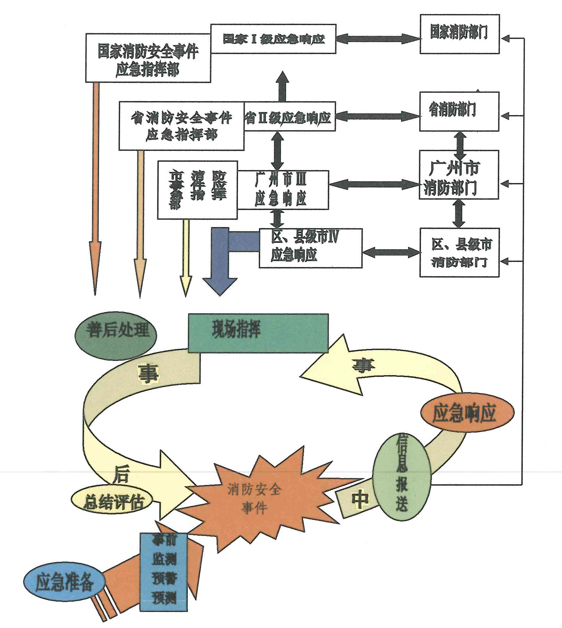

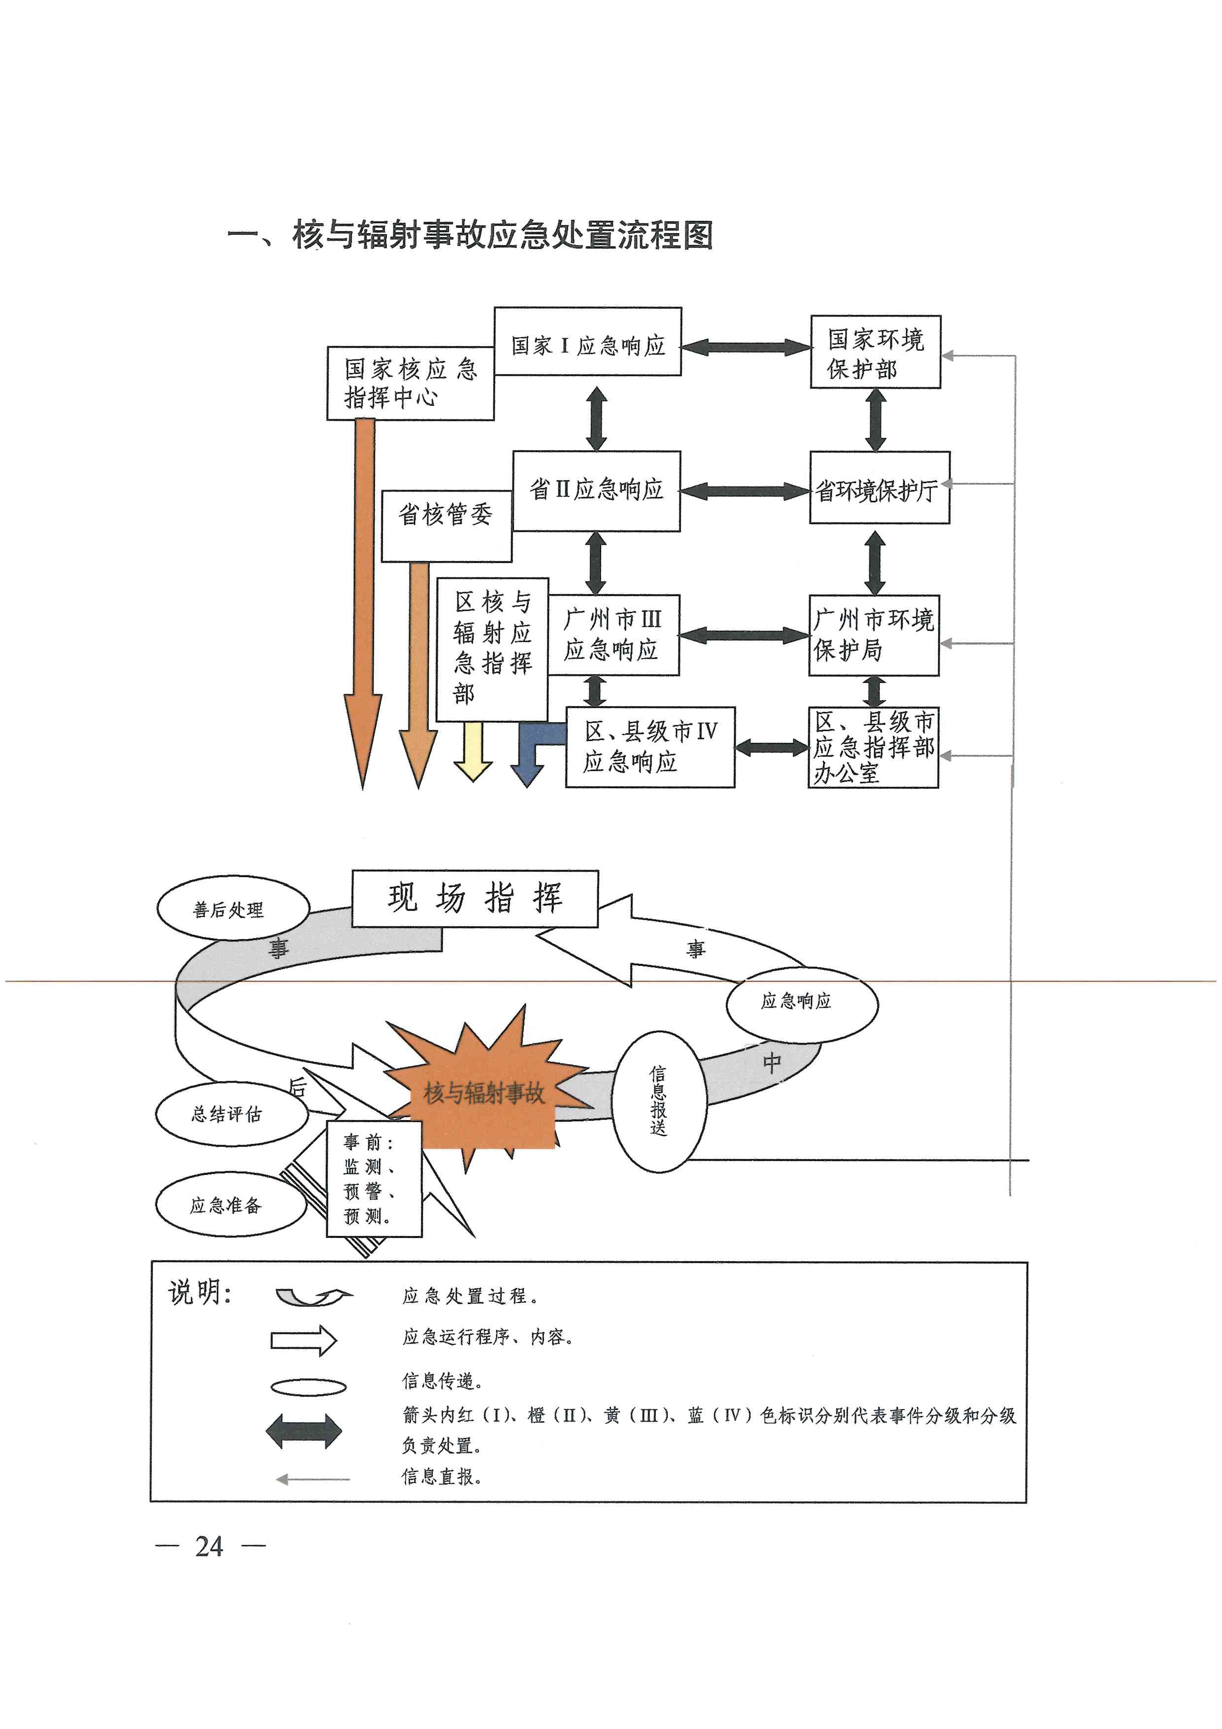
二、消防安全事件应急处置程序
1.先期处置
2.分级响应（此部分可根据预案本身特征选择适用）
2.1特别重大（Ⅰ级）
2.2重大（Ⅱ级）
2.3较大（Ⅲ级）
2.4一般（Ⅳ级）
3.组织指挥
4.应急处置
5.保障行动
发生消防安全应急事件，相关成员单位根据工作职责，实施通信、交通、物资、等保障行动。
6.信息发布
信息发布，按照《广州市突发事件信息发布管理规定》等有关规定执行。
7.响应终止
8.后期处置

三、从化区消防安全事件应急预案体系
发布单位 | 预案名称
区政府 | 《广州市从化区突发公共事件总体应急预案》
部门预案 | 《广州市从化区城市消防安全应急预案》

四、消防安全事件分级标准
级别 | 预警颜色 | 标准
特别重大 | 红色 | 指造成30人以上死亡，或者100人以上重伤，或者1亿元以上直接财产损失的火灾
重大 | 橙色 | 指造成10人以上30人以下死亡，或者50人以上100人以下重伤，或者5000万元以上1亿元以下直接财产损失的火灾
较大 | 黄色 | 指造成3人以上10人以下死亡，或者10人以上50人以下重伤，或者1000万元以上5000万元以下直接财产损失的火灾
一般 | 蓝色 | 指造成3人以下死亡，或者10人以下重伤，或者1000万元以下直接财产损失的火灾

五、消防安全应急指挥部成员单位及职责
单位 | 负责人 | 职责
消防安全应急  指挥部总指挥 | 池 贤 | 领导区消防指挥部的全面工作。
消防安全应急  指挥部副总指挥 | 潘耀东 | 协助总指挥做好有关工作,协调各成员单位参与火灾扑救和火灾事故的抢救以及监督检查责任落实工作。
消防安全应急  指挥部副总指挥 | 何日高 | 协助总指挥做好有关工作,协调各成员单位参与火灾扑救和火灾事故的抢救以及监督检查责任落实工作。
消防安全应急  指挥部副总指挥 | 王燕京 | 协助总指挥做好有关工作,协调各成员单位参与火灾扑救和火灾事故的抢救以及监督检查责任落实工作。
区委宣传部 | 冼栩龙 | 根据指挥部安排，必要时协调媒体做好火灾现场采访报道工作，以及公益宣传活动。
区应急办 | 潘耀东 | 协助总指挥做好突发火灾事故应急处置和信息报送工作。
区公安分局 | 指挥中心 | 负责协调、指挥公安警力参与火灾事故的紧急处置；指导企事业单位保卫部门和基层派出所对火灾事故的侦察和防范工作；负责相关道路的交通管制，维持火灾现场秩序和灾区社会治安；负责向上级公安机关汇报情况和落实上级公安机关的工作部署；负责因火灾事故引发的涉稳、涉访等情报信息的收集。
区公安  消防大队 | 区域  指挥中心 | 组织公安、专职和其他形式消防队承担灭火救援工作；负责牵头对火灾事故的调查处理，完成区消防安全应急指挥部交给的其他任务。
区水务局 | 黄顺平 | 负责协调自来水公司做好灭火救援用水保障工作；根据处置火灾事故的需要，负责组织专业队伍、装备参与灭火救援；负责承办区消防指挥部涉及相关供水、排水设施的其他事项。
区城市管理局 | 白洪效 | 负责协调组织专业队伍开展火灾事故中燃气等相关市政设施的抢险救援工作；负责承办市消防指挥部涉及相关市政设施等其他事项。
区住建局 | 刘海东 | 根据火灾扑救需要，对起火建筑进行监测，提供建筑物安全系数，防止因建筑物坍塌扩大事故损失，根据需要，对过火建筑进行签定。
区国规划局 | 许良驹 | 负责提供地上建筑平面图纸等相关资料。
区安全生产  监管局 | 刘杰伟 | 综合协调应急处置工作；负责牵头对生产安全责任事故的调查与处理工作。
区卫计局 | 黎惠国 | 负责调度卫生技术力量进行医疗救护和火灾事故现场的卫生防疫工作，协调相关单位调集应急救援所需药品和医疗器械。
区交通局 | 张 健 | 及时组织运送参加救援的人员、物资和器材，维护公路畅通。
区财政局 | 禤志光 | 负责救援现场的资金保障，负责协调应急费用的  资金保障。
区民政局 | 李暖辉 | 协调有关部门转移安置受灾群众，对符合救济条件的灾民提供必要的生活救助。
从化区质监局 | 梁海平 | 组织有关方面的专家对火灾火灾进行分析、论证，为指挥决策提供依据；为市消防安全应急指挥部提供现场所需各种资源的质量信息。
区环保局 | 谢海佳 | 利用相关技术对涉及化学品、危险固体废物的火灾事故中周边环境、事故后火灾现场环境质量进行监测和评估，并会同卫生部门提出有毒（害）物质可能对人员造成次生火灾防治的建议报告。
区气象局 | 吕海勇 | 做好气象条件监测和预报，及时提供火灾事故现场的气象保障服务。
从化区供电局 | 李广宁 | 负责对火灾事故现场和周围的电力管制，根据市消防安全应急指挥部的要求或需要输送或切断电源。
区广播电视台 | 曾伟明 | 根据指挥部安排，负责火灾现场采访报道工作，必要时协助收集、整理新闻资料。
区科技  和信息化局 | 黄振康 | 负责组织、协调火灾事故处置工作中电子政务网络、800兆无线政务网应急通信保障工作。
中国移动  从化分公司 | 罗学维 | 负责灭火救援现场的通信联络保障。
中国联通  从化分公司 | 王雁滨 | 负责灭火救援现场的通信联络保障。
街口街办事处 | 黄戈进 | 负责对火灾事故现场进行前期处置；妥善做好受灾群众的安置工作，保护好事故信息上报和事后汇总工作。
城郊街办事处 | 曾卫民 | 负责对火灾事故现场进行前期处置；妥善做好受灾群众的安置工作，保护好事故信息上报和事后汇总工作。
江埔街办事处 | 许杰华 | 负责对火灾事故现场进行前期处置；妥善做好受灾群众的安置工作，保护好事故信息上报和事后汇总工作。
太平镇政府 | 黄伟宽 | 负责对火灾事故现场进行前期处置；妥善做好受灾群众的安置工作，保护好事故信息上报和事后汇总工作。
鳌头镇政府 | 林振森 | 负责对火灾事故现场进行前期处置；妥善做好受灾群众的安置工作，保护好事故信息上报和事后汇总工作。
温泉镇政府 | 巢海清 | 负责对火灾事故现场进行前期处置；妥善做好受灾群众的安置工作，保护好事故信息上报和事后汇总工作。
良口镇政府 | 邓燕红 | 负责对火灾事故现场进行前期处置；妥善做好受灾群众的安置工作，保护好事故信息上报和事后汇总工作。
吕田镇政府 | 杜灿标 | 负责对火灾事故现场进行前期处置；妥善做好受灾群众的安置工作，保护好事故信息上报和事后汇总工作。
经济技术开发区 | 曾凡东 | 负责对火灾事故现场进行前期处置；妥善做好受灾群众的安置工作，保护好事故信息上报和事后汇总工作。
明珠工业园区 | 徐俊杰 | 负责对火灾事故现场进行前期处置；妥善做好受灾群众的安置工作，保护好事故信息上报和事后汇总工作。
流溪温泉  旅游度假区 | 张从满 | 负责对火灾事故现场进行前期处置；妥善做好受灾群众的安置工作，保护好事故信息上报和事后汇总工作。
流溪河林场 | 庾火明 | 负责对火灾事故现场进行前期处置；妥善做好受灾群众的安置工作，保护好事故信息上报和事后汇总工作。
区民防办 | 黎国伟 | 根据区消防安全应急指挥部指令，配合公安消防部队做好人防工程，平时开发利用的安全监管工作。
六、消防安全应急指挥部办公室成员及职责
职务 | 姓名 | 职责
主任 | 王燕京 | 负责区消防安全应急指挥部的日常工作；及时掌握、分析重要信息并提出处置建议报送指挥部；聘请有关专家成立应急灭火救援专家组，为指挥部提供决策咨询和工作建议，必要时参与灾害事故现场应急处置工作。
副主任 | 李 强
成员 | 杨锐荣
成员 | 刘洪洋
成员 | 翁修楷
成员 | 蒲 博
成员 | 彭 楼

七、消防安全事件处置工作组组成及职责
组别 | 组成单位 | 负责人 | 职责
灭火救援组 | 区公安  消防大队 | 王燕京 | 搜集火灾现场相关信息，向参战的各级人员部署作战任务，根据现场情况变化，及时调整力量部署，监督执行情况，并及时向现场指挥部反馈灭火救援的进展情况。
专家组 | 区消防  指挥部办公室 | 邓 道 | 启动专家资源库，调集有关专家到达现场，对火灾事故进行评估、提出处置建议，为总指挥提供决策依据。
供水组 | 区水务局 | 黄顺平 | 组织使用各种水源、供水和协调相关部门保证灾害事故现场的供水工作。
通信保障组 | 中国移动  从化分公司 | 罗学维 | 确保现场指挥部的通信联络畅通。
通信保障组 | 中国联通  从化分公司 | 王雁滨 | 确保现场指挥部的通信联络畅通。
医疗保障组 | 区卫计局 | 邓灿茗 | 做好火灾事故现场救护和伤员转运工作，建立后方救治场所。
生活物资  保障组 | 区民政局 | 李暖辉 | 协调有关部门组织受火灾危害的灾民和财产的转移；搞好灾民的临时安置工作，对符合条件的灾民提供必要的生活救助。
安全保卫组 | 区公安分局 | 指挥中心 | 指挥火灾事故现场的警戒，做好安全保卫工作，维护现场秩序，实施参与人员物资的疏散和抢救，对违法犯罪分子进行打击，对相关道路进行交通管制和疏导。
宣传报道组 | 区委宣传部 | 冼栩龙 | 根据指挥部安排，必要时协调做好火灾现场采访工作，指导区公安消防大队做好新闻发布工作。
事故调查  处理组 | 区消防  指挥部办公室 | 区域  指挥中心 | 会同相关部门依法组成调查组，对权限内生产安全责任事故进行调查处理并批复结案。
八、消防安全专家组成员联络表
类别 | 姓名 | 职务
区消防指挥部  办公室 | 王燕京 | 大队长
广州市公安  消防支队 | 黄绍伟 | 防火监督处处长
区应急办 | 潘耀东 | 应急办主任
区公安分局 | 何日高 | 区公安分局  副局长
从化区公安  消防大队 | 邓 道 | 教导员
区安全生产监管局 | 赵 丰 | 局长
广州市城镇燃气  事故应急救援  第Ⅲ抢险队 | 周广放 | 队长
危险化学品  应急救援抢险队 | 骆树金 | 队长

九、消防安全应急监测预警网络
项目 | 监测内容 | 监测报告方法 | 监测机构（人员）
燃烧物、燃烧产物 | 分析有毒（害）物质的成分 | 书面/现场汇报 | 区环保局
环境 | 火灾事故中是否造成污染 | 书面/现场汇报 | 区环保局
气象 | 火灾事故现场的气象 | 书面/现场汇报 | 区气象局
十、消防安全事件应急救援队伍
队伍类别 | 联系人 | 单位、职务 | 人数（人）
公安消防中队 | 彭 楼 | 从化中队指导员 | 29
公安消防中队 | 施稷昌 | 江埔中队指导员 | 47
专职消防队 | 刘贵新 | 开发区专职队、队长 | 13
专职消防队 | 谢清华 | 鳌头专职队、队长 | 14
专职消防队 | 朱伟东 | 温泉专职队、队长 | 8
专职消防队 | 黄泽飞 | 良口专职队、队长 | 12
专职消防队 | 邓冠雄 | 太平专职队、队长 | 14
专职消防队 | 谢卫祥 | 明珠专职队、队长 | 9
专职消防队 | 谭志聪 | 吕田专职队、队长 | 9
专职消防队 | 吕海标 | 电厂专职队、队长 | 9
专职消防队 | 罗 勇 | 万力专职队、队长 | 22

十一、应急物资储备
物资名称 | 规格 | 单位 | 数量 | 存储单位 | 联系人
水 |  | 吨 | 60 | 区公安消防大队 | 李强
泡沫 | 普通蛋白 | 吨 | 18 | 区公安消防大队 | 李强
干粉 | ABC干粉 | 吨 | 5 | 区公安消防大队 | 李强
消防灭火器 | 2公斤  4公斤  8公斤 | 个 | 33 | 从化区规划局 | 黄海清
手提式灭火器 | ABC | 个 | 105 | 财政局 | 谢表标
防毒面具、救生衣等 | 套 | 批 | 1 | 区环保局 | 曾晓云

十二、消防安全系统日常应急工作联络表
公安部消防局
广东省公安消防总队
广州市公安消防支队
从化区政府办
从化区应急办
从化区公安分局
从化区公安消防大队
从化区住建局
从化区国规局
从化区科工商信局
从化区安监局
从化区卫计局
从化区交通局
从化区财政局
从化区民政局
从化区市场和质量监管局
从化区环保局
从化区气象局
从化供电局
从化区新闻社
从化区广播电视台
从化电信局
中国移动从化分公司
事发地镇（街、园、区）

